P.G.Zuidwesthoek te Sluis e.o.

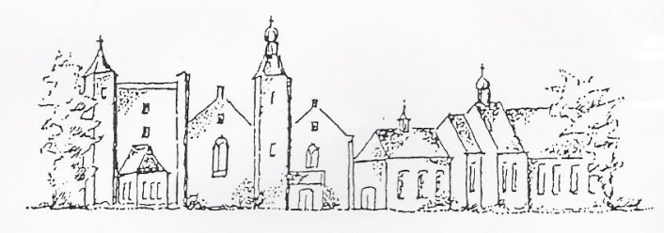

WERELDGEBEDSDAG 2020

Met medewerking van de voorbereidingsgroep

Muzikale medewerking: Willy Kamphuis

Voor de dienst: muziek Cd Zimbabwe lied 1

Woord van welkom

We volgen de Orde van dienst: ‘Sta op en ga’

De collecte opbrengst is bestemd voor projecten in Zimbabwe:
- Project van het Leger des Heil: zimthg@zim.salvationarmy.org.
- Project Her Zimbabwe: www.herzimbabwe.nl
- Project Emerald Child: www.emeraldhill.nl

Agenda:
7 maart 2020, 14.00 uur PKN kerk Open Haven, Oostburg, i.s.m. Gemeente Sluis:
Opening presentatie grafsteenfragment.
Kerkzaal open vanaf 13.30 uur
Aanmelden voor 4 maart a.s. bij J. Boone,
jwboone@zeelandnet.nl

8 maart 2020, 10.00 u dienst te Sluis,
Voorganger mw E. Reijnhoudt
11 maart 2020, 14.30 uur dienst in Rozenoord, voorganger ds. I.J. Nietveld
15 maart 2020, dienst te Oostburg,
Voorganger ds. A.van Houweling

22 maart 2020: na de kerkdienst te Sluis is een gemeentebijeenkomst. Agenda: Jaarrekening en stand van zaken De Brug- Zuidwesthoek.
Zie ook: www.pknzuidwesthoek.nl

